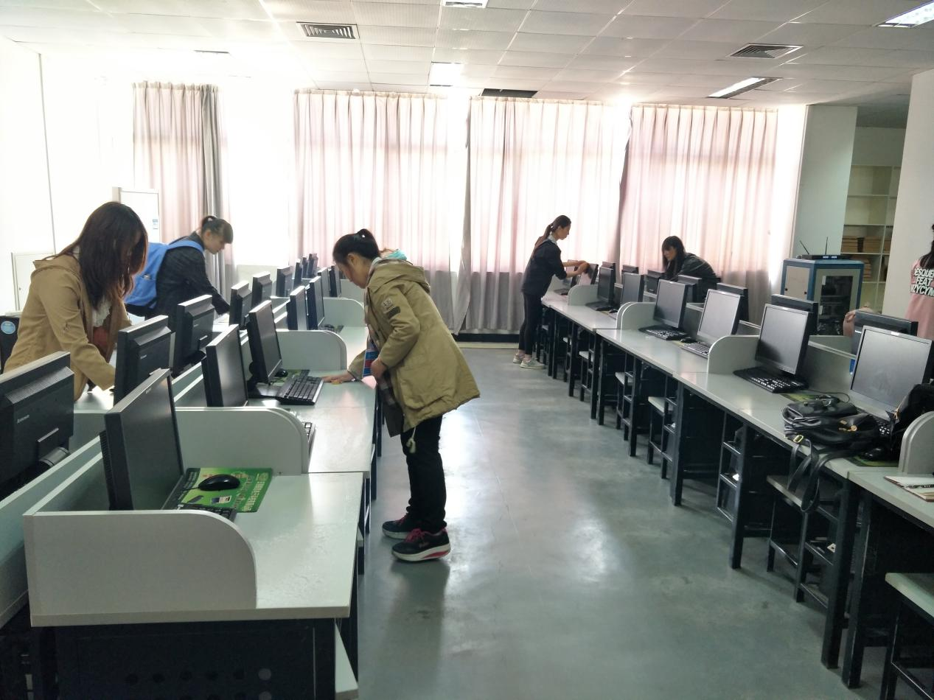

**活动主题：**志愿服务一小时--清理教室、实训室

**活动时间：**2017年4月20日

**活动内容：**4月20日中午12点日照市四叶草爱心志愿者协会在学校举办了“志愿服务一小时”清理教室、实训室活动，该活动主要是针对图文信息楼、格物楼、地滋楼进行清理。重点是清理教室墙上的小广告、字迹以及桌面上的字。

志愿服务的同学们按时到达活动地点，大家分好小组，拿好打扫工具，立刻投入到活动中。同学们毫不嫌脏，仔细的将墙上的脚印和教室的地面清理干净，虽然累，担当他们看到自己的劳动成果时，心里就乐开了花。

此次活动的开展，对在校大学生平时的行为起到了积极的影响，以后校园中不文明现象也会日益减少。